МОБУ «Митинская ОШ»
Отчет о проведенных тематических мероприятиях к Дню солидарности в борьбе с терроризмом в образовательных организациях

Наименование ОО | Наименование  и формы  проведения  мероприятия | Кол-во участников мероприятия:  детей / педагогов | Приглашенные представители общественности, ОМВД и т.д.  ( кол-во, указать кто)
МОБУ «Митинская ОШ» | 1.Общешкольная беседа «Трагедия Беслана в наших сердцах»  2.Инструктаж – беседа «Действия при угрозе теракта» | 24/8  24/8 | - - Зав. отделом культуры ДК с. Митино

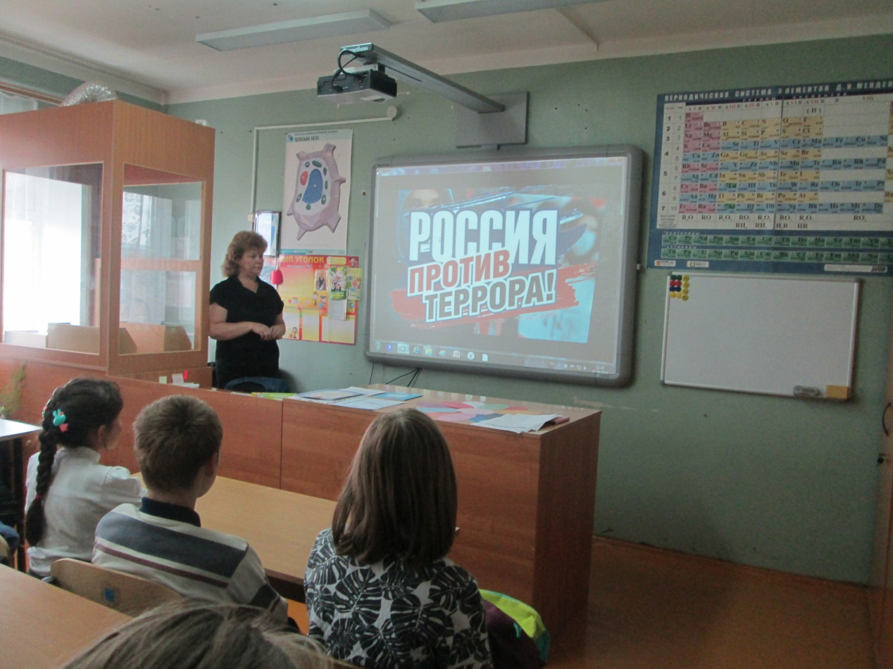

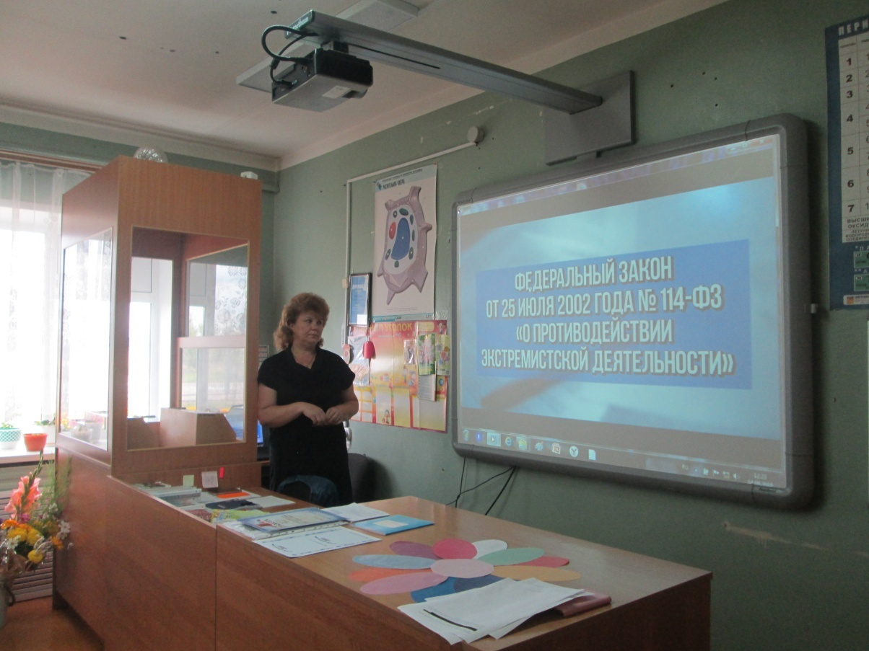

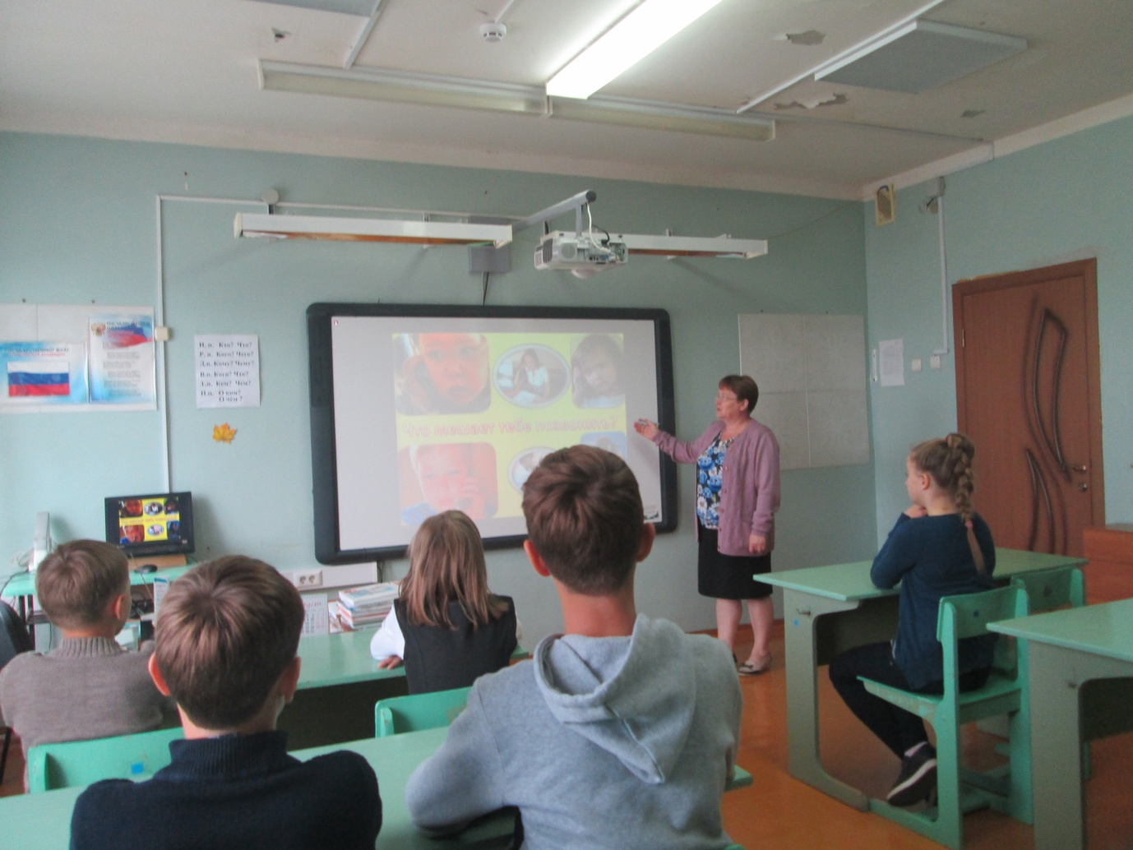
2. Отчет об участии в социально-творческой акции «Нарисуем МИР».
Наименование ОО | Место и формы проведения акции | Кол-во детей, участников акции | Кол-во организованных выставок рисунков и плакатов
МОБУ «Митинская ОШ» | 1.Школьная спортивная площадка;  Тематические рисунки на асфальте  2. Тематическая выставка литературы | 24  24 | 1  1

